ການນຳໃຊ້ Bank House
- ສ້າງເລກບັນຊີກ່ອນຈະໄປຜູກ Bank House ( ຖ້າມີເລກບັນຊີຢູ່ເເລ້ວນຳໃຊ້ເລກທີ່ມີຜູກໄດ້ເລີຍ )
ການສ້າງເລກບັນຊີ
Financials > Chart of Accounts
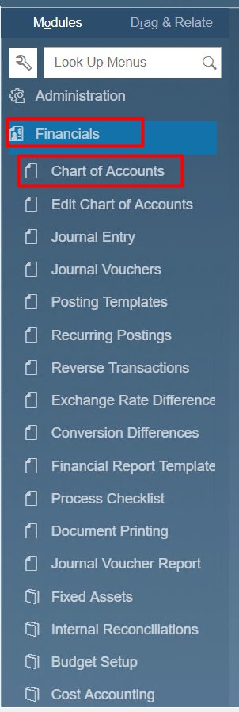


ປຸ່ມເເອັດເລກບັນຊີ
ເລືອກເເອັດເລກບັນຊີທີ່ Active
ພິມເລກບັນຊີ
ຊື່ບັນຊີພາສາລາວ
ຊື່ບັນຊີພາສາອັງກິດ
Level ທີ່ Active ເເມ່ນ Level8

ພິມທຸກຢ່າງເເລ້ວກົດ Add ບັນຊີເລີຍ
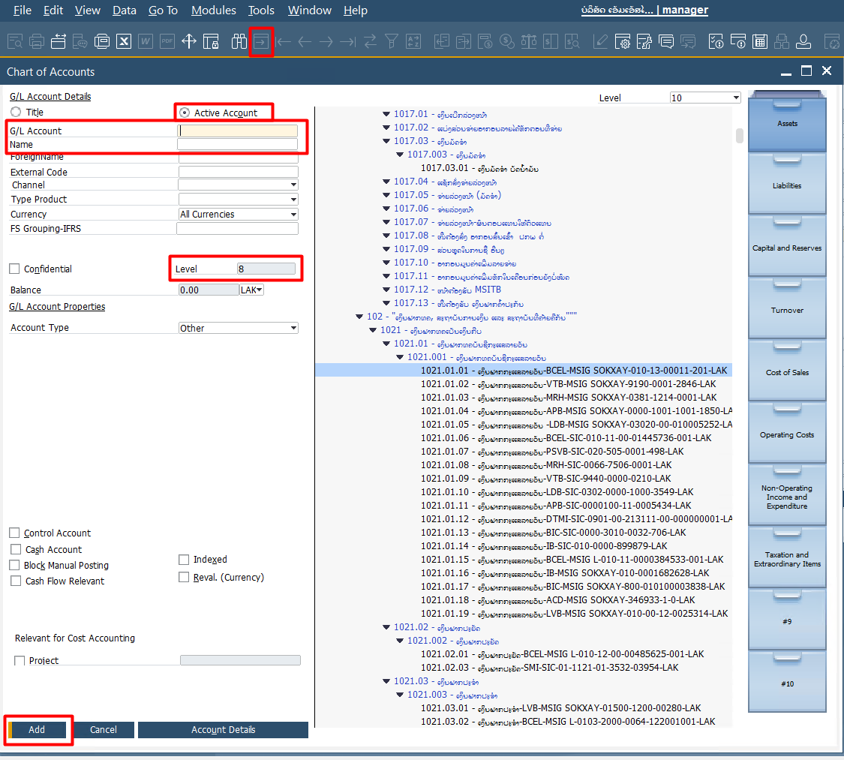

- ການເເອັດບັນຊີທະນາຄານ
Administration > Setup > Banking > Banks

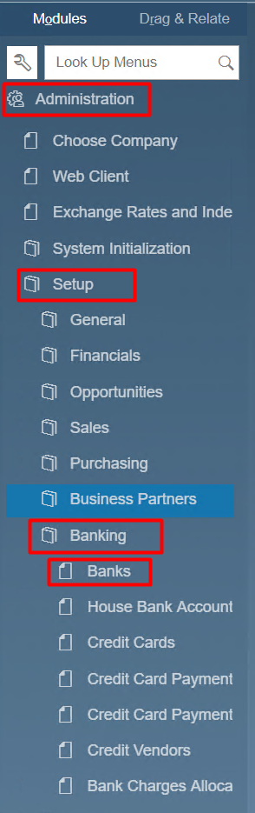

ຊື່ບັນຊີທະນາຄານເເບບຫຍໍ້
ຊື່ບັນຊີທະນາຄານເເບບເຕັມ

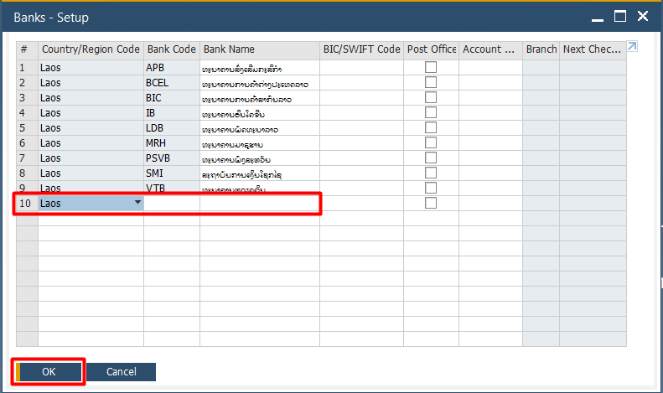

- ການສ້າງບັນຊີທະນາຄານ ເເລະ ຜູກບັນຊີທະນາຄານ
Administration > Setup > Banking > Banks > House Bank Account
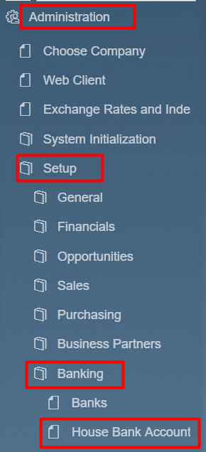

ເລືອກ Code ບັນຊີທີ່ເຮົາສ້າງມາກ່ອນໜ້ານັ້ນທີ່ສ້າງຢູ່ Banks
ເລກບັນຊີ
ຊື່ທະນາຄານ
ຊື່ຫຍໍ້ບັນຊີທະນາຄານ ກັບ Rate
ເລືອກເລກບັນຊີ
